暨南大学本科实验报告专用纸
课程名称 高级语言程序设计 成绩评定
实验项目名称 编程实验1 指导教师 张鑫源
实验项目编号 1 实验项目类型 实验地点
学生姓名 陈俊文 学号 2019051113
学院 智能科学与工程 系 专业 信息安全
实验时间 2020 年 3 月4日 午～ 月 日 午 温度 ℃湿度
- 实验目的
- 实验内容和要求
- 输出Hello World!
- 由用户输入三个数字，输出最大的数字
- 主要仪器设备
仪器：计算机
实验环境：windows系统下
- 源程序
1、#include <stdio.h>
int main() {
printf("hello world!");
}

2、#include <stdio.h>
int main() {
int a, b, c,result;
scanf_s("%d,%d,%d",&a,&b,&c);
result = a;
if (b > result){
result = b;
}
if (c > result){
result = c;
}
printf("%d", result);
}
- }实验步骤与调试
- 在https://visualstudio.microsoft.com/zh-hans/vs/下载Visual Studio
- 打开Visual Studio，新建项目，语言选择C++，新建空项目，然后在解决方案管理器中找到引用的子文件夹“源文件”，右键添加新建项，选择C++（.cpp）文件
- 然后编辑代码如图
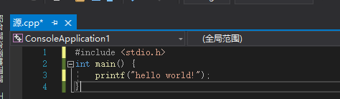
- 按F5调试,运行成功
- 按照原步骤新建一个空项目2.cpp
- 如图编辑代码
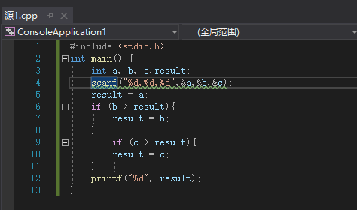
- 调试发现错误
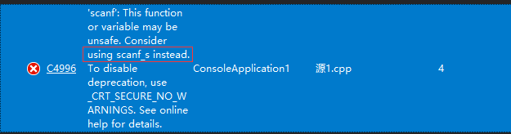
- 则修改代码如图
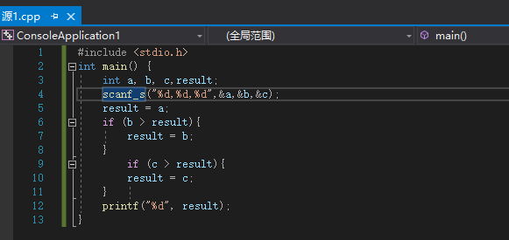
9、调试，输入 20,50,30 ，结果输出50。反复调整输入的数字输出结果均为最大值，实验成功

- 实验结果与分析
- 调试输出Hello World
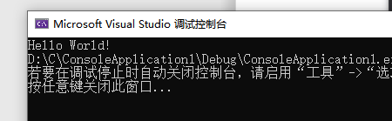

- 输入数据20,50,30，输出50

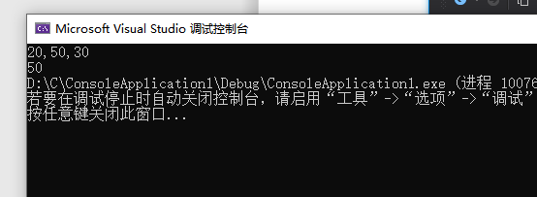
暨南大学本科实验报告专用纸(附页)

